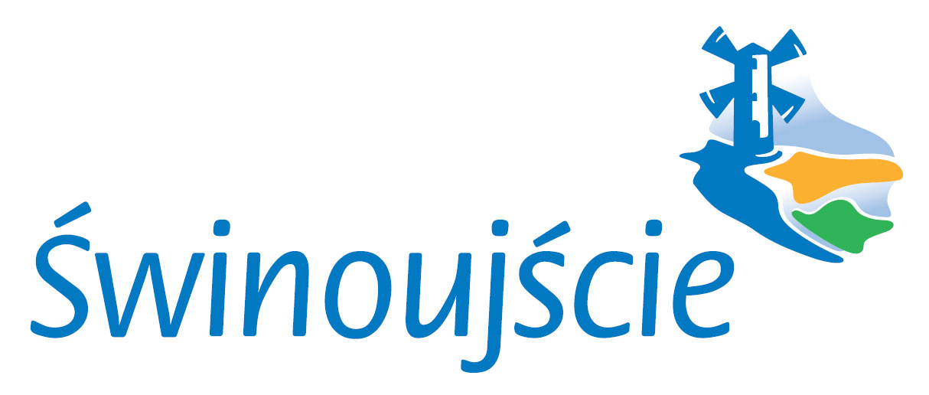

INFORMACJA O WYNIKU PRZETARGU USTNEGO NIEOGRANICZONEGO

Działając na podstawie § 12 Rozporządzenia Rady Ministrów z dnia 14 września 2004 r. w sprawie sposobu i trybu przeprowadzania przetargów oraz rokowań
na zbycie nieruchomości (Dz. U. z 2021 r., poz.2213 ze zm.) podaję do publicznej wiadomości informację o wyniku przetargu ustnego nieograniczonego, przeprowadzonego w dniu 13 czerwca 2025 r. w siedzibie Urzędu Miasta w Świnoujściu przy ul. Wojska Polskiego Nr w Sali 130 o godz.9.00. Informacja wywieszona
w siedzibie Urzędu Miasta Świnoujście od dnia 20 czerwca 2025 r. do dnia 27 czerwca 2025 r.

lp | Oznaczenie nieruchomości według KW  i ewidencji gruntów | Pow. w m² | Opis i położenie nieruchomości | Liczba osób dopuszczonych oraz niedopuszczonych  do uczestniczenia  w przetargu | Cena wywoławcza brutto | Najwyższa cena osiągnięta w przetargu brutto | Imię, nazwisko albo nazwa lub firma osoby ustalonej jako Nabywca nieruchomości
1 | Działka nr 799 w obrębie 0019 Karsibór miasto Świnoujście SZ1W/00043610/7 | 1292 | Nieruchomość niezabudowana stanowiąca własność Skarbu Państwa położona przy  ul. Brzozowej na Wyspie Karsibór; Dostęp do drogi publicznej bezpośredni, droga utwardzona; W ul. Brzozowej przebiega sieć wodociągowa; Teren działki niezagospodarowany, nieuzbrojony. | dopuszczonych: 0  niedopuszczonych: 0 | 440.000,00zł | - | Wynik przetargu negatywny

Z-ca Przewodniczącej Komisji Przetargowej

Małgorzata Szumlicka

